Конспект урока алгебры 9 класс. Система нелинейных уравнений с двумя переменными
Тема: «Система нелинейных уравнений с двумя переменными»
Цели: - обучить учащихся решению системы нелинейных уравнений с двумя переменными;
- развитие вычислительных навыков самостоятельного решения заданий;
- воспитание сознательного отношения к изучению предмета.
Тип: Ознакомление с новым материалом.
Метод: Словесное объяснение материала с демонстрацией и практическим решением заданий.

Ход занятия
- Организационный момент
- Проверка подготовленности учащихся к занятию.
- Приветствие учителя и учащихся.
- Постановка целей и задач занятия.

- Объяснение материала
- Способ сложения.
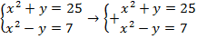
Ответ: (4;9) и (-4;9)

- Способ подстановки
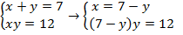

Ответ: (3;4) и (4; 3).

- Закрепление материала
Выполнение заданий по учебнику у доски: № 35, № 36,
самостоятельно: № 37, № 38.
тестирование
У доски: № 35
а) 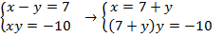

Ответ: (5;-2) и (2; -5).

б) 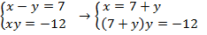

Ответ: (4;-3) и (3; -4).

№ 36
а) 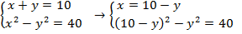

Ответ: (7;3).

б) 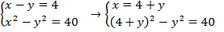

Ответ: (7;3).
Самостоятельно в тетрадях:

№ 37
а) Ответ: (5;1) и (-1;-5) б) Ответ: (6;2) и (-2;-6)

№ 38
а) Ответ: (-3;5) и (5;-3) б) Ответ: (-2;7) и (7;-2)

Тестирование

- Решите систему уравнений 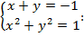
- (-1; 0), (0; -1) C) (-2; 0), (0; -2)
- (1; 0), (0; 1) D) (1; 1), (-1; 1)

- Какая пара чисел является решением системы 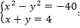
- (-7; 3) B) (7; -3) C) (-3; 7) D) (3; -7)

- Решите систему уравнений 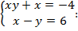
- (5; -1), (-1; -5) C) (1; -5), (4; -2)
- (2; 4), (-5; -1) D) (-2; -4), (5; 1)

- Какая пара чисел является решением системы 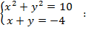
- (-1; 3), (3; -1) C) (1; 3), (-3; -1)
- (-1; -3), (-3; -1) D) (-1; -3), (5; 1)

- Решите систему уравнений 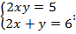
А) (2; 1), (1; -2) C) (2,5; 1), (0,5; 5)
В) (1; 2,5), (0,5; -5) D) (-1; -2,5), (-0,5; 5)

- Подведение итогов занятия
- Обсуждение успешности достижения целей занятия.
- Разъяснение Д/з - № 39, № 40 стр.17

